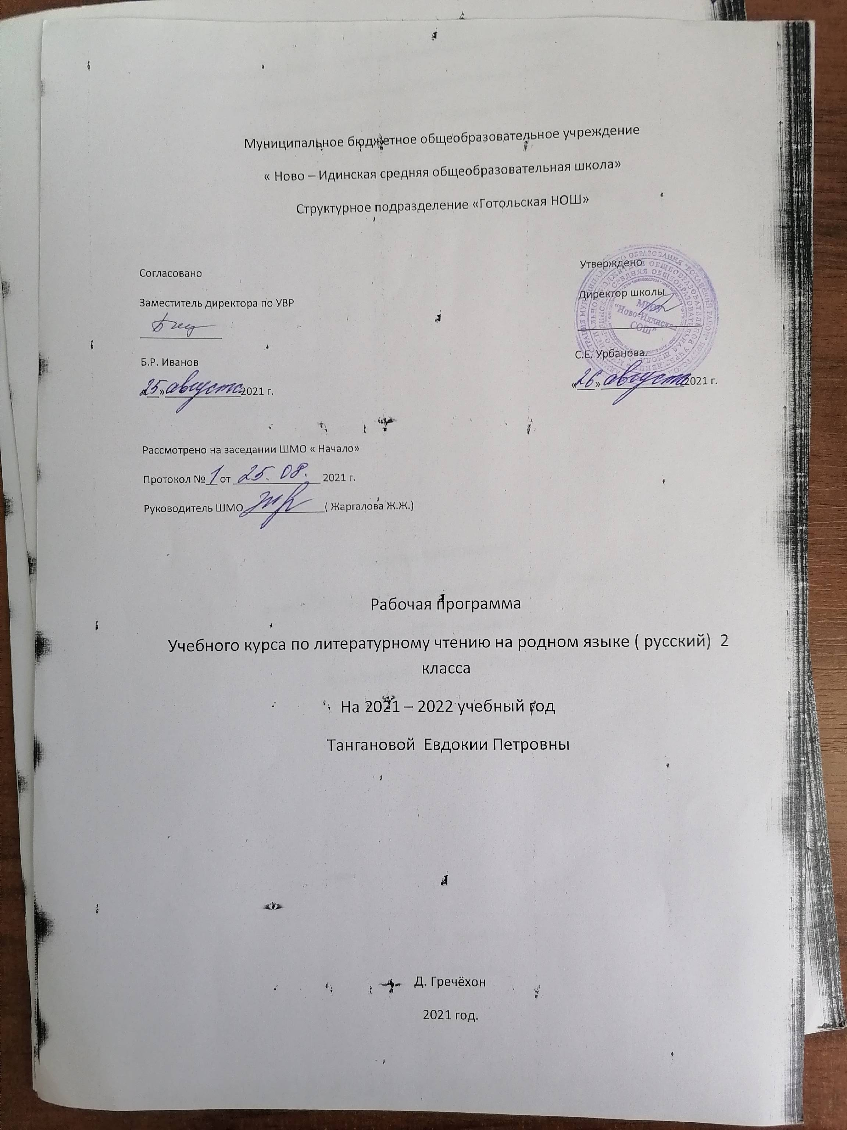

Аннотация к рабочей программе по литературному чтению на родном (русском) языке, 1-4 классы
Рабочая программа по литературному чтению на родном (русском) языке для 1-4 классов разработана на основе нормативных документов:
- Федерального Закона Российской Федерации от 29 декабря 2012г. № 273
-ФЗ «Об образовании в Российской Федерации»;
- Закона Российской Федерации от 25 октября 1991г. № 1807-1 «О языках народов Российской Федерации»;
- Федерального государственного образовательного стандарта начального общего образования (Приказ от 06 октября 2009г. № 373 «Об утверждении федерального государственного образовательного стандарта начального общего образования» (в ред. приказа Минобрнауки России от 31.12.2015 N 1576);
- Примерной основной образовательной программы начального общего образования, одобренной решением федерального учебно-методического объединения по общему образованию (протокол от 7 апреля 2015г. № 1/15 в редакции протокола №3/15 от 28.10.2015г. федерального учебно-методического объединения по общему образованию).
Цель программы:
- формирование первоначальных представлений о единстве языкового и культурного пространства России, о языке как основе национального самосознания.
- развитие диалогической и монологической устной. - развитие коммуникативных умений.
- развитие нравственных и эстетических чувств.
- развитие способностей к творческой деятельности.
Задачи программы:
- развитие речи, мышления, воображения школьников, умения выбирать средства языка в соответствии с целями, задачами и условиями общения;
- формирование навыков культуры речи во всех её проявлениях, умений правильно читать, участвовать в диалоге, составлять несложные устные монологические высказывания;
- воспитание позитивного эмоционально-ценностного отношения к русскому языку, чувства сопричастности к сохранению его уникальности и чистоты;
- пробуждение познавательного интереса к языку, стремления совершенствовать свою речь.
Описание места учебного предмета «Литературное чтение на родном языке» (русском) в учебном плане
В соответствии с учебным планом основной образовательной программы начального общего образования общее количество часов при пятидневной учебной неделе по литературному чтению на родном (русском) языке составляет 135 часов, 1 час в неделю, на изучение учебного предмета «Литературное чтение на родном языке» (русском языке) отводится в 1 классе 33 часа, во 2-4 классах по 34 часа.
Для реализации программного содержания используется завершенная предметная линия учебников:
Горецкий, В. Г., Кирюшкин, В. А. Русская азбука.
Климанова Л.Ф., Голованова М.В., Горецкий В.Г. Литературное чтение. 1-4 кл. – учебник, в двух частях.
Пособия для учителей: Клюхина И.В., Поурочные разработки по литературному чтению.Книга для учителя.
Полная хрестоматия для начальной школы. Яценко И.Ф.
Поурочные разработки по внеклассному чтению. Книга для учителя

2 класс
Рабочая программа
литературное чтение на родном русском языке
Содержание учебного предмета
Курс «Литературное чтение на родном (русском) языке» опирается на содержание основного курса «Литературное чтение», сопровождает и поддерживает его, соотносится с включенным в него содержанием, но при этом не дублирует это содержание.
В содержании программы выделены следующие разделы: «Виды речевой и читательской деятельности», «Круг детского чтения», «Литературоведческая пропедевтика», «Творческая деятельность обучающихся».
При определении содержания курса «Литературное чтение на родном (русском) языке» в центре внимания находятся:
1. Важные для национального сознания концепты, существующие в культурном пространстве на протяжении длительного времени – вплоть до современности (например, доброта, сострадание, чувство справедливости, совесть и т. д.). Работа с этими ключевыми понятиями происходит на материале доступных для восприятия учащихся начальной школы произведений русских писателей, наиболее ярко воплотивших национальную специфику русской литературы и культуры. Знакомство с этими произведениями помогает младшим школьникам понять ценности национальной культурной традиции, ключевые понятия русской культуры.
2. Интересы ребенка младшего школьного возраста: главными героями значительного количества произведений выступают сверстники младшего школьника, через их восприятие обучающиеся открывают для себя представленные в программе культурно-исторические понятия. В программу включены произведения, которые представляют мир детства в разные эпохи, показывают пути взросления, становления характера, формирования нравственных ориентиров; отбор произведений позволяет ученику глазами сверстника увидеть русскую культуру в разные исторические периоды. В программе представлено значительное количество произведений современных авторов, продолжающих в своем творчестве национальные традиции русской литературы, эти произведения близки и понятны современному школьнику.
3. Произведения, дающие возможность включить в сферу выделяемых национально-специфических явлений образы и мотивы, отраженные средствами других видов искусства, что позволяет представить обучающимся диалог искусств в русской культуре.
В соответствии с целями изучения предмета «Литературное чтение на родном (русском) языке» и принципами построения курса содержание каждого класса включает два основных раздела: «Мир детства» и «Россия – Родина моя». В каждом разделе выделены тематические подразделы, например, в первом разделе: «Я взрослею», «Я и моя семья», «Я и книги» и т. д., во втором: «Люди земли русской», «О родной земле». Произведения каждого раздела находятся друг с другом в отношениях диалога, что позволяет обнаружить существование традиции во времени (традиционность формы произведения, темы или проблемы).
Программа предусматривает выбор произведений из предложенного списка в соответствии с уровнем подготовки обучающихся, а также вариативный компонент содержания курса, разработка которого в рабочих программах предполагает обращение к литературе народов России в целях выявления национально-специфического и общего в произведениях, близких по тематике и проблематике. Произведения региональных авторов учителя могут включать в рабочие программы по своему выбору и с учётом национально-культурной специфики региона.
К концу второго года изучения учебного предмета «Литературное чтение на родном (русском) языке» обучающийся научится:
ориентироваться в нравственном содержании прочитанного, соотносить поступки героев с нравственными нормами;
владеть элементарными представлениями о национальном своеобразии метафор, олицетворений, эпитетов и видеть в тексте данные средства художественной выразительности;

совершенствовать в процессе чтения произведений русской литературы читательские умения: читать вслух и про себя, владеть элементарными приемами интерпретации художественных и учебных текстов;
применять опыт чтения произведений русской литературы для речевого самосовершенствования: участвовать в обсуждении прослушанного/прочитанного текста, доказывать и подтверждать собственное мнение ссылками на текст;
обогащать собственный круг чтения.
Обучающийся получит возможность научиться:
соотносить впечатления от прочитанных (прослушанных) произведений с впечатлениями от других видов искусства;
пересказывать литературное произведение от имени одного из действующих лиц.

Содержание учебного предмета «Литературное чтение на родном (русском) языке»
Виды речевой и читательской деятельности
Аудирование (слушание)
Восприятие на слух и понимание художественных произведений, отражающих национально-культурные ценности, богатство русской речи; умения отвечать на вопросы по воспринятому на слух тексту и задавать вопросы по содержанию воспринятого на слух текста.
Чтение
Чтение вслух. Постепенный переход от слогового к плавному осмысленному правильному чтению целыми словами вслух (скорость чтения в соответствии с индивидуальным темпом чтения, позволяющим осознать текст). Соблюдение орфоэпических норм чтения. Передача с помощью интонирования смысловых особенностей разных по виду и типу текстов.
Чтение про себя. Осознание при чтении про себя смысла доступных по объему и жанру произведений. Понимание особенностей разных видов чтения.
Чтение произведений устного народного творчества: русский фольклорный текст как источник познания ценностей и традиций народа.
Чтение текстов художественных произведений, отражающих нравственно-этические ценности и идеалы, значимые для национального сознания и сохраняющиеся в культурном пространстве на протяжении многих эпох: любовь к Родине, вера, справедливость, совесть, сострадание и др. Черты русского национального характера: доброта, бескорыстие, трудолюбие, честность, смелость и др. Русские национальные традиции: единение, взаимопомощь, открытость, гостеприимство и др. Семейные ценности: лад, любовь, взаимопонимание, забота, терпение, почитание родителей. Отражение в русской литературе культуры православной семьи.
Мир русского детства: взросление, особенность отношений
окружающим миром, взрослыми и сверстниками; осознание себя как носителя и
продолжателя русских традиций. Эмоционально-нравственная оценка поступков героев.
Понимание особенностей русской литературы: раскрытие внутреннего мира героя, его переживаний; обращение к нравственным проблемам. Поэтические представления
русского народа о мире природы (солнце, поле, лесе, реке, тумане, ветре, морозе, грозе и др.), отражение этих представлений в фольклоре и их развитие в русской поэзии и прозе. Сопоставление состояния окружающего мира с чувствами и настроением человека.
Чтение информационных текстов: историко-культурный комментарий к произведениям, отдельные факты биографии авторов изучаемых текстов.
Говорение (культура речевого общения)
Диалогическая и монологическая речь. Участие в коллективном обсуждении прочитанных текстов, доказательство собственной точки зрения с опорой на текст; высказывания,
отражающие специфику русской художественной литературы. Пополнение словарного запаса. Воспроизведение услышанного или прочитанного текста с опорой на ключевые слова, иллюстрации к тексту (подробный, краткий, выборочный пересказ текста).

Соблюдение в учебных ситуациях этикетных форм и устойчивых формул‚ принципов этикетного общения, лежащих в основе национального речевого этикета.
Декламирование (чтение наизусть) стихотворных произведений по выбору учащихся.
Письмо (культура письменной речи)
Создание небольших по объему письменных высказываний по проблемам, поставленным в изучаемых произведениях.
Библиографическая культура
Выбор книг по обсуждаемой проблематике, в том числе с опорой на список произведений для внеклассного чтения, рекомендованных в учебнике. Использование соответствующих возрасту словарей и энциклопедий, содержащих сведения о русской культуре.
Круг чтения
Произведения русского устного народного творчества; произведения классиков русской литературы XIX–ХХ вв. и современной отечественной литературы, отражающие национально-культурные ценности и традиции русского народа, особенности его мировосприятия. Основные темы детского чтения: художественные произведения о детстве, о становлении характера, о Родине, о выдающихся представителях русского народа (первооткрывателях, писателях, поэтах, художниках, полководцах), о праздниках, значимых для русской культуры, о детских фантазиях и мечтах.
Литературоведческая пропедевтика (практическое освоение)
Жанровое разнообразие изучаемых произведений: малые и большие фольклорные формы; литературная сказка; рассказ, притча, стихотворение. Прозаическая и поэтическая речь; художественный вымысел; сюжет; тема; герой произведения; портрет; пейзаж; ритм; рифма. Национальное своеобразие сравнений и метафор; их значение в художественной речи.
Творческая деятельность обучающихся (на основе изученных литературных произведений)
Интерпретация литературного произведения в творческой деятельности учащихся: чтение по ролям, инсценирование; создание собственного устного и письменного текста на основе художественного произведения с учетом коммуникативной задачи (для разных адресатов); с опорой на серию иллюстраций к произведению, на репродукции картин русских художников.

Тематическое планирование (34ч)
№ | Тема | кол-во часов
 | Раздел 1. Мир детства. Я и книги (5 ч)
1 | Не торопись отвечать, торопись слушать. О.С.Бундур. «Я слушаю» | 1
2 | Е.Н. Егорова. «Детство Александра Пушкина»(глава «Нянины сказки») | 1
3 | «В синем небе звёзды блещут,…» (отрывок) | 1
4 | Т.А. Луговская. «Как знаю, как помню, как умею» (фрагмент) | 1
5 | Л.К. Чуковская. Памяти детства. Мой отец Корней Чуковский | 1
 | Я взрослею (6 ч)
6 | Как аукнется, так и откликнется. Пословицы об отношении к другим людям. Л.И.Кузьмин «Дом с колокольчиком» | 1
7 | В.В. Бианки. «Сова» | 1
8 | Воля и труд дивные всходы дают.  Б.В. Шергин «Плотник думает топором» | 1
9 | Е.А.Пермяк «Маркел – самодел и его дети» Б.В. Шергин. «Пословицы в рассказах» | 1
10 | Кто идёт в перед, того страх не берёт Пословицы о смелости. С.П. Алексеев. «Медаль» | 1
11 | В.В. Голявкин. «Этот мальчик». Пословицы | 1
 | Я и моя семья (4 ч)
12 | Семья крепка ладом. Л.Н. Толстой «Отец и сыновья» | 1
13 | М.В. Дружинина «Очень полезный подарок» | 1
14 | С.Г. Георгиев «Стрекот кузнечика» | 1
15 | В.В. Голявин «Мой добрый папа» (фрагмент) | 1
 | Я фантазирую и мечтаю (6 ч)
16-17 | Мечты зовущие в высь. Н.К. Абрамцева «Заветное желание» | 2
18 | Е.В. Григорьева «Мечта» | 1
19 | Л.Т. Толстой «Воспоминания» (глава «Фанфаронова гора» | 1
20-21 | Резерв на вариативную часть программы | 2
 | Раздел 2. Россия – Родина моя (13 ч)
 | Родная страна во все времена сынами сильна (4 ч)
22-23 | Люди земли русской В.А.Бахревская «Виктор Васнецов» (глава «Рябово») | 2
24 | М.А. Булатов В.И. Порудоминский «Собирал человек слова …Повесть о В.И. Дале» (фрагмент) | 1
25 | М.Л. Яковлев «Сергий Радонежский приходит на помощь» (фрагмент)  И.К. Языкова «Преподобный Сергий Радонежский» | 1
 | Народные праздники, связанные с временами года (4 ч)
26 | Хорош праздник после трудов праведных Песни – веснянки | 1
27 | И.С. Шмелев «Лето Господне» (фрагмент главы «Масленица») | 1
28 | Л.Ф. Воронкова «Девочка из города» (глава «Праздник весны») | 1
29 | В.А. Жуковский «Жаворонок» А.С. Пушкин «Птичка» | 1
 | О родной природе (5 ч)
30 | Уж ты нива моя, нивушка. Русские народные загадки о поле, цветах. И.С. Никитин «В чистом поле тень шагает» | 1
31 | Минутная краса полей. Л.Ф. Воронкова «Подснежники» | 1
32 | Ю.И. Коваль «Фарфоровые колокольчики» М.С. Пляцковский «Колокольчик» | 1
33 | Поляны муравы одели. В.А. Солоухин Трава» (фрагмент) | 1
34 | Е.А. Благинина «Журавушка» | 1

